ZPG Wirtschaft

BIO boomt- Für wen geht die Rechnung auf?

2 Doppelstunden:

Voraussetzungen: Grundlagen der Ökonomie: Prozess der Preisbildung, PMD, Elastizität (Standard 3.1.1.4) (Siehe Vertiefung Lehrerinformation)
Ziele der Doppelstunde:
Die SchülerInnen können- ausgehend von einem Fallbeispiel
- preispolitische Überlegungen aus kostenorientierter Sicht erläutern
- strategische Überlegungen unter Einbezug volkswirtschaftlicher und betriebswirtschaftlicher Bezugspunkte zur nachhaltigen Gestaltung eines Unternehmens überprüfen.
I. inhaltsbezogene Kompetenzen: [Grundlagen der Betriebswirtschaft]
(4) eine preispolitische Strategie auch unter Berücksichtigung der Kostenrechnung (Deckungsbeitrag, Break-Even-Analyse) erläutern
(2) den Einfluss strategischer Entscheidungen […] Rechtsform, […] auf den nachhaltigen Erfolg eines Unternehmens überprüfen

II. prozessbezogene Kompetenzen
Analysekompetenz
2.1.3 ökonomisches Verhalten in Bezug auf andere Marktteilnehmer beschreiben und dabei Kategorien ökonomischen Verhaltens einordnen (II)
Methodenkompetenz
2.4.7 ökonomisches Handeln mithilfe handlungsorientierter Methoden simulieren
2.4.5 ökonomische Sachverhalte grafisch darstellen und auswerten

III. Stundenverlauf
Unterrichts-phase | Inhalte | Sozialform | Material
Einstieg | Einordnung preispolitischer Überlegungen und Positionierung | S_L_G | M1  Alternativ Text M2
Erarbeitung | Differenzierte Sichtweise aus der Perspektive Nachfrageorientierung/ Kostenorientierung (Megatrends u.a.) | S | M2, M3
Erarbeitung | Bearbeitung eines Fallbeispiels zu Deckungsbeitragsrechnung und Break-Even-Point-Analyse | S-S | M4
Auswertung | Relevanz von var./ flexiblen Kosten bei produktionsspezifischen Überlegungen | L-S-G
Ergebnis-  sicherung | Volkswirtschaftliche/ betriebswirtschaftliche Sichtweise (Dimensionen I-III) | S | M5
Transfer/ Überleitung | Die Zahlen im Blick – der Markt und das eigene Unternehmen  Think-Pair-Share/ Recherche | S_S | M5
Vertiefung | Hausaufgabe: Schreiben eines Kommentars |  | M6

Einstieg: Material 1

Auf welcher Seite stehen wir eigentlich? Ein Blick auf den Prozess der Preisbildung

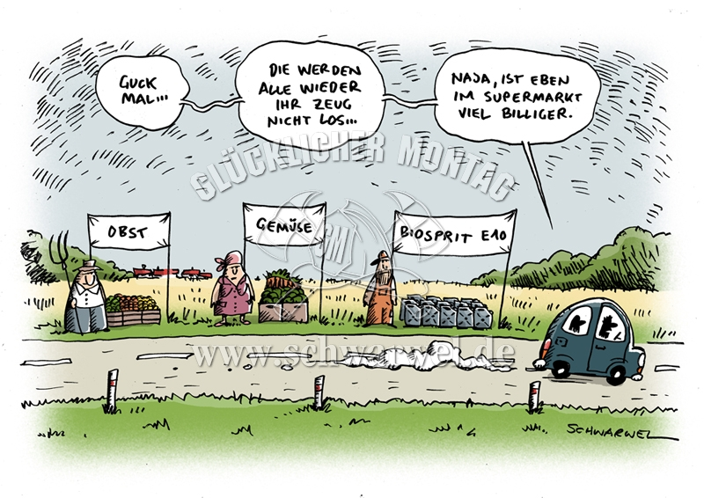

Quelle: http://schwarwel-karikatur.com/ngg_tag/gemuesestand/ Zuletzt aufgerufen am 21.12.2019.

Preisbestimmung
Nachfrageorientierung  Der Preis orientiert sich in diesem Fall an der Reaktion der Konsumenten ("Nachfrager" | Wettbewerbsorientierung  Wenn ein Produkt eingeführt wird, das es in vergleichbarer Form bereits von anderen Unternehmen gibt, orientiert sich die neue Firma häufig an den Konkurrenten und unterbietet diese leicht | Kostenorientierung  Hier wird der minimale Wert gesucht, zudem ein Unternehmen das eigene Produkt anbieten kann.
Ausgangspunkt: Zahlungsbereitschaft der Kunden | Ausgangspunkt: Preise der Konkurrenz | Ausgangspunkt: Kosten des Produkts für das Unternehmen
Vgl. SVP BWL1-  Grüne Gründer- Geschäftsideen mit Potenzial. Entwicklung einer Geschäftsidee, wobei insbesondere nachfrageorientierte, wettbewerbsorientierte Faktoren der Preisbestimmung angesprochen werden.  (3) Instrumente des Marketing-Mix erläutern sowie eine Marketingstrategie beurteilen |  | Aktuelle Unterrichtseinheit: (4) eine preispolitische Strategie auch unter Berücksichtigung der Kostenrechnung (Deckungsbeitrag, Break-Even-Analyse) erläutern

Vertiefung (Lehrerinformation/ Grundlage für Tafelanschrieb)

Weiterführende Informationen:
PWC-Studie Konsumentenbefragung: Bio vs. Konventionell – Was kaufen Konsumenten zu welchem Preis? 2017. Zuletzt aufgerufen am 20.01.2020.

Vertiefung Nachfrageorientierung: Material 2

Aufgabe: Erläutern Sie, inwiefern der Preis bei Bioprodukten kaufentscheidend ist (Beziehen Sie hierbei Erkenntnisse aus der Studie des Sinus Instituts/ Sinus- Milieu mit ein)

Konsumentenbefragung: 2017 - Bio vs. konventionell –Was kaufen Konsumenten zu welchem Preis? Veröffentlicht von https://www.pwc.de/de/handel-und-konsumguter/assets/pwc-bevoelkerungsbefragung-bio-vs-konventionell.pdf Zuletzt aufgerufen am 27.08.2019.

Vertiefung: Kostenorientierung Material 3

Aufgabe: Erläutern Sie, welche weiteren Daten notwendig sind, um die Perspektive des Verkäufers von Bio-Produkten im Lebensmittelbereich umfassend darstellen zu können.

Umsatz und Absatzentwicklungen verschiedener BIO-Produkte 2019 (in%)

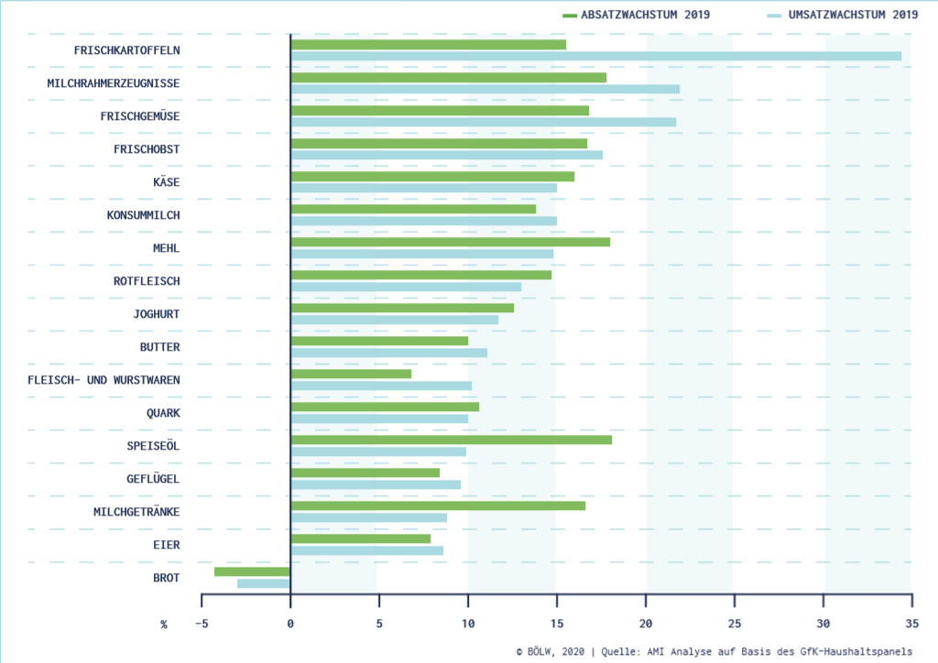

Quelle: https://www.boelw.de/fileadmin/user_upload/Dokumente/Zahlen_und_Fakten/Brosch%C3%BCre_2020/B%C3%96LW_Branchenreport_2020_web.pdf Seite 24. Zuletzt aufgerufen am 23.05.20.

Erarbeitung: Material 4

Vollkostenrechnung Geflügelaufzucht konventionell vs. bio
Giuliana Gallini übernimmt einen mittelständischen Geflügelmastbetrieb ihrer Eltern (37550 Tiere im Jahr) und zieht in Erwägung vom konventionell geprägten Produktionsprozess abzukommen und sich dem aktuellen Trend der Umstellung auf Bio-Aufzucht anzuschließen. Um den Vorgaben der Bio-Zertifizierung entsprechen zu können, müsste die Anzahl der Masthühner auf 11000 Tiere reduziert werden.

Aufgabe: Vergleichen Sie aus betriebswirtschaftlicher Sicht die Aufzucht von konventionellen mit der Aufzucht von Bio-Hühnchen (Gewicht durchschnittlich 2,5 kg) mithilfe der Deckungsbeitrags- sowie der Break-Even-Analyse (siehe nachfolgende Erläuterungen).
Kosten je Küken (variabel) | € (konventionell) | € (bio)
Eintagsküken (Einkaufspreis) | 0,24 € | 0,57 €
Futter | 0,49 € | 2,65 €
Stallplatz | 0,37 € | 1,22 €
Arbeit | 0,31 € | 0,87 €
Tierarzt, Medikamente, Impfung | 0,64 € | 0,17 €
Energie, Wasser, Einstreu, Sand, Kies | 0,14 € | 0,61 €
Logistik, Versicherung | 0,03 € | 0,20 €
Kalk. Zinssatz, Risikorücklagen | 0,06 € | 0,20 €
Beiträge, Dienstleistungen | 0,03 € | 0,06 €
Summe | 1,85 € | 7,00 €
Zusätzliche Kosten/ Förderung (fix)
Förderung (EU) für Umstellung auf Bio 1.-2. Jahr jeweils 600 €; 3.-4. Jahr jeweils 100 € | - | + 600-100 €
Zertifizierung BIO-Siegel (jährlich) | - | 800 €
Belüftungssystem | 500,00 € | -
Verkaufspreis an Handel/Kg | € (konventionell) | € (bio)
 | 2,10 € | 7,50 €
Kostenorientierte Preisbestimmung
Die kostenorientierte Preisbestimmung geht von den Kosten im Unternehmen aus. Der Preis wird so festgesetzt, dass die Selbstkosten gedeckt sind und darüber hinaus ein Gewinn erwirtschaftet wird. Hierbei steht bei der Preisbestimmung die Frage nach einer Preisuntergrenze im Vordergrund- im Gegensatz zur nachfrageorientierten Preisbestimmung. Bei der Preisfestsetzung müssen langfristig mindestens die Selbstkosten (variable und fixe Kosten) gedeckt sein. Dem Unternehmen stehen die Deckungsbeitragsanalyse sowie die Break-Even-Analyse zur Verfügung.

- Deckungsbeitragsanalyse:
Fixkosten spielen im Rahmen der Unternehmensaktivitäten eine zentrale Rolle und sind bei der Änderung der Umsatzzahlen nicht sofort beeinflussbar. So ist die Miete von Verkaufsräumen für eine gewisse Zeit vertraglich fix geregelt – ein Mietvertrag kann nicht auf der Stelle veränderten Rahmenbedingungen (z.B. geringeren Umsatzzahlen) angepasst werden. Mit dem Deckungsbeitrag versucht ein Unternehmen, seine Fixkosten zu decken.
Der Deckungsbeitrag/Stk. [Def.: (Verkaufspreis/Stk. -variable Kosten/Stk.)] steht dem Unternehmen zur Deckung der fixen Kosten zur Verfügung. Werden die fixen Kosten gedeckt, dann trägt der Deckungsbeitrag zum Gewinn bei
Mögliche Szenarien:
Langfristige Preisuntergrenze  Der Deckungsbeitrag deckt sämtliche Fixkosten ab. Das Unternehmen macht weder Gewinn noch Verlust | Verkaufspreis/Stk. = (Variable Kosten + Fixkosten)/Stk.  Deckungsbeitrag/Stk. = Fixkosten/ Stk.
Kurzfristige Preisuntergrenze  Der Deckungsbeitrag = 0. Wenigstens die variablen Kosten sind gedeckt - es entsteht ein Verlust in Höhe der Fixkosten - ein nur kurzfristig haltbarer Zustand | Verkaufspreis/Stk. = Variable Kosten/Stk. < (Variable Kosten + Fixkosten)/Stk.  Deckungsbeitrag/Stk. = 0 < Fixkosten/ Stk.
Kurzfristiger Preisbereich  Der Deckungsbeitrag ist positiv, kann jedoch die Fixkosten nicht vollständig decken. Ein Nichtverkauf würde aber zu noch höheren Verlusten führen | Variable Kosten/Stk. < Verkaufspreis/Stk. < (Variable Kosten + Fixkosten)/Stk.  0 < Deckungsbeitrag/Stk. < Fixkosten/Stk.
Sofortige Produktionseinstellung  Der Verkaufspreis liegt nicht nur unter den Gesamtkosten pro Stück, sondern auch unter den variablen Kosten pro Stück- der Deckungsbeitrag ist negativ und würde nicht zur Deckung der Fixkosten beitragen. | Verkaufspreis/Stk. < Variable Kosten/Stk. < Variable Kosten + Fixkosten)/Stk.  Deckungsbeitrag/Stk. < 0 < Fixkosten/Stk.

Glossar:
Fixkosten: Diese Kosten fallen in konstanter Höhe an, unabhängig von der produzierten Menge eines Produkts, z.B. Mietkosten
Variable Kosten: Diese Kosten hängen von der produzierten Menge eines Produkts ab, z.B. Materialeinzelkosten.
Deckungsbeitrag: Dieser entsteht, wenn der Verkaufspreis größer als die variablen Kosten pro Stück ist. Er steht zur Deckung der fixen Kosten zur Verfügung.
Break-Even-Absatzmenge: Bei dieser Verkaufsmenge wird die Gewinnschwelle erreicht

- Break-Even-Analyse
Mithilfe der Break-Even-Analyse wird der kritische Stückpreis ermittelt, durch den die Durchschnittskosten gerade gedeckt sind. Der Break-Even-Preis entspricht dabei den Durchschnittskosten einer produzierten Einheit und stellt die langfristige Preisuntergrenze dar

Break-Even-Absatzmenge (x) = Fixkosten (FK)/ (Preis (P)/Stk. – variable Kosten (VK)/Stk.)

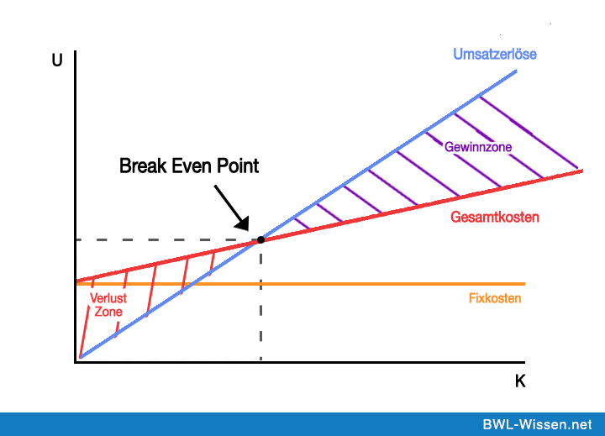
Quelle: https://bwl-wissen.net/definition/break-even-point Zuletzt aufgerufen am 21.12.2019.

Lösungshinweis Material 4:

- Deckungsbeitrag
 | konventionell | BIO
Verkaufspreis/ Stk. | 2,5*2,10 € = 5,25 € | 2,5*7,50 € = 18,75 €
Variable Kosten pro Stk.im ersten Jahr | 1,85 € | 7,00 €
Deckungsbeitrag/ Stk. | 5,25 €-1,85 € = 3,40 € | 18,75 €– 7,00 €= 11,75 €
Deckungsbeitrag/ aller veräußerter Einheiten im ersten Jahr | 3,40 €*37550 = 127.670,00 € | 11,75 €*11000 = 129.250,00 €
Fixkosten Stk. im Jahr  (im ersten Jahr) | 500 € / 37550=0,01 € | 200 € / 11.000= 0,02 €

Keine der vorgeschlagenen Szenarien trifft zu. Es stellt sich hierbei lediglich die Frage, ob sich der Mehraufwand für BIO-Produktion lohnt (u.a. Frage der Rendite, Frage Grundüberzeugung eines nachhaltigen Geschäftsmodells, etc…)
Unbenommen sei, dass die Darstellung der fixen Kosten aufgrund der didaktischen Reduktion bewusst unterkomplex ausgefallen ist. Eine Diskussion hierüber eignet sich nicht nur als kognitive Vorentlastung für die nachfolgende Unterrichtssequenz (Bilanzanalyse). Posten wie beispielsweise Arbeitsgeräte (Traktor) sind nicht berücksichtigt worden, müssen aber ganz grundsätzlich beachtet werden- dies muss im Rahmen eines L-S-G Sicherungsgesprächs abschließend angesprochen werden.

- Break-Even Point
 | Break-Even-Absatz-Menge konventionell | Break-Even-Absatz-Menge BIO
Jahr 1 | (500)/(2,1-1,85) = 2000 Stk. | (200)/(7,5-7) = 400 Stk.
Jahr 2 | (500)/(2,1-1,85) = 2000 Stk | (200)/(7,5-7) = 400 Stk.
Jahr 3 | (500)/(2,1-1,85) = 2000 Stk | (700)/(7,5-7) = 1400 Stk.
Jahr 4 | (500)/(2,1-1,85) = 2000 Stk | (700)/(7,5-7) = 1400 Stk.

Transfer/ Überleitung: Material 5

Die Zahlen im Blick – der Markt und das eigene Unternehmen
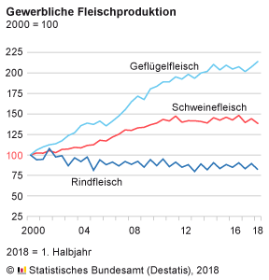
Ein kritisches Verbraucherportal hat herausgefunden, wie sich der Verkaufspreis (im Handel) auf die unterschiedlichen Stationen der Wertschöpfungskette verteilt:
 | (konventionell)  Hähnchenbrust | (bio)  Hähnchenbrust
Kaufpreis im Handel/ kg | 7,00 € | 30,00 €
Produzent (Marge) | 2,50 € | 9,50 €
Schlachthof/ Zwischenhandel (Marge) | 2,30 € | 5,00 €
Handel (Marge) | 2,20 € | 15,50 €

Aufgaben: a) Bewerten Sie vor diesem Hintergrund die jeweiligen Produktionsoptionen nochmals sowohl aus rein betriebswirtschaftlicher als auch aus volkswirtschaftlicher Sicht (unter Einbezug aller Akteure inklusive der Systemebene).

Ergänzendes Material: Tierwohl und Klimapolitik Welcher Preis für Fleisch ist gerecht? http://www.tagesschau.de/mehr/faktenfinder/fleischpreise-105.html Zuletzt aufgerufen am 21.01.2020.

b) Giuliana hat sich abschließend für die Fortführung des Mastbetriebs in Form eines hochtechnisierten BIO-Hofs entschieden. Hierfür sind umfangreiche Investitionen im Rahmen von ca. 500.000 € nötig um eine möglichst effiziente Mast, kombiniert mit verlässlicher BIO-Qualität, zu erhalten. Der Betrieb von Giulianas Eltern firmierte bisher unter der Rechtsform des Einzelunternehmens. Begründen Sie welche Rechtsform Giuliana Gallini im Rahmen einer Neuausrichtung des Betriebes wählen sollte. Notieren Sie sich Argumente basierend auf folgenden Quelltexten:
Veröffentlicht von Bundesministerium für Wirtschaft und Energie: Gründerzeiten 11 - Rechtsformen https://www.existenzgruender.de/SharedDocs/Downloads/DE/GruenderZeiten/GruenderZeiten-11.html im Juli 2017 Zuletzt aufgerufen am 02.09.2019.
https://www.starting-up.de/geld/steuern/rechtsformen-von-unternehmen-und-steueraspekte.html Zuletzt aufgerufen am 21.12.2019.

Hausaufgabe: Material 6

Aufgabe: „Wenn mehr konventionelle Betriebe aufgeben, weil sie nicht mehr können oder mögen und der Zuwachs bei den Ökobetrieben ungebrochen bleibt, dann steigt automatisch der Anteil der Ökobetriebe in der Statistik. Ein Erfolg des Marktes oder der Politik ist das nicht. Das ist schlicht eine einfache mathematische Rechnung.“ (Bio im Aufwind, Z.54ff).
Gestalten Sie einen Kommentar, in dem sie ihren Unmut oder Freude über den Erfolg des Biotrends zum Ausdruck bringen.
Bio im Aufwind
Überall gibt es weniger: weniger Milchviehbetriebe, weniger Ackerbaubetriebe, weniger Sauen- oder Schweinehalter. Nur ein Segment legt kontinuierlich zu, der Ökolandbau. Die Gründe für eine Umstellung werden vielfältiger.
Am 3. und 4. Juli gehen auf der Hessischen Staatsdomäne Frankenhausen bei Kassel die Ökofeldtage über die Bühne. Tausende Besucher werden zu der zweiten Auflage dieser Veranstaltung erwartet. Unter ihnen dürften, wie schon vor zwei Jahren zuvor bei der Premiere, auch viele Landwirte sein, die ihre Betriebe konventionell bewirtschaften. Wenn Pflanzenschutz und Düngung immer stärker reglementiert werden, macht es durchaus Sinn, sich umzuschauen, wie andere damit umgehen und welche alternativen Verfahren und Lösungen es gibt. […] Gucken, was man gebrauchen und nachmachen kann, ist also ein Grund. Anderen dürfte es dagegen um Grundsätzlicheres gehen, darum, Argumente zu sammeln, die Bewirtschaftung zu Hause auf Bio umzustellen oder doch die Finger davon zu lassen.
Auf den Punkt gebracht, gibt es heute drei triftige Gründe für eine Umstellung. Rein weltanschaulich veranlasst ist heute kaum noch eine Betriebsumstellung. Für die meisten Umsteller der vergangenen Jahre waren die Förderungen von EU, Bund und Ländern wichtige Entscheidungsgründe, genauso wie die Perspektiven auf dem Markt für Ökolebensmittel. Jedoch: Zwar sprudeln die Umstellungshilfen nach wie vor, die Fördertöpfe werden teils sogar weiter aufgestockt, wie etwa im Bundeshaushalt erst jüngst um 10 auf 30 Mio. €; auch der Markt wächst – aber leider nicht in dem Maße, dass der immer aufnimmt, was die Neueinsteiger produzieren. Paradebeispiel ist die Milch, wo so manche Molkerei mittlerweile einen Aufnahmestopp für Umsteller verhängt hat.
Der Preisunterschied zwischen Öko- und konventioneller Ware geht laut Marktkennern auch wegen des Einstiegs der Discounter in das Biosegment zusehends zurück. Die hätten, so zitiert die Tageszeitung „taz“ den Marktforscher Joachim Riedl von der Hochschule Hof, „festgestellt, dass sich Bio vom Nischenthema zum gesellschaftlichen Megatrend entwickelt hat“. So erklärt sich auch, warum Discounter Lidl mit Bioland eine Kooperation eingegangen ist oder Kaufland, wie Lidl ein Unternehmen der Schwarz-Gruppe aus Neckarsulm, Demeterprodukte ins Regal geholt hat. Ihren Teil vom Kuchen wollen aber auch die anderen Lebensmitteleinzelhändler abhaben. Und so exerzieren die munter, was sie schon bei Lebensmitteln aus konventioneller Erzeugung perfektioniert haben: sich gegenseitig im Preiswettbewerb zu unterbieten.
Eine abschreckende Wirkung hat diese – schon gewohnte – Preisspirale nach unten auf konventionelle Landwirte mit Umstellungswunsch scheinbar nicht. So nimmt die Zahl der Biobetriebe in NRW, Angaben der Bundesanstalt für Landwirtschaft und Ernährung zufolge, in den letzten Jahren regelmäßig um 90 oder mehr jährlich zu. Wirtschaftliche Beweggründe allein sind dafür also nicht unbedingt ausschlaggebend. Fragt man bei dem einen oder anderen nach, bekommt man eine überraschende, aber nachvollziehbare Antwort: „Wir sind es leid, ständig schief angeschaut zu werden und uns für das zu rechtfertigen, was wir auf dem Hof machen.“
Vor mehr als 18 Jahren hat die damalige Bundeslandwirtschaftministerin Renate Künast von den Grünen das Ziel ausgerufen, den Anteil der Ökolandwirtschaft in Deutschland auf 20 % zu steigern. Das sollte bereits 2010 erreicht sein. Auch wenn mittlerweile schon fast jeder achte Betrieb nach Öko-Vorgaben bewirtschaftet wird und nach wie vor Zuwachs zu verzeichnen ist, ist Deutschland von diesem Ziel noch einiges entfernt. Die 20-%-Marke dürfte aber umso schneller erreicht werden, je schneller konventionelle Betriebe aus wirtschaftlichen Gründen, zunehmenden Reglementierungen und/oder aus Gründen laufender Miesmacherei durch die Gesellschaft das Handtuch ganz hinwerfen oder eben auf Bio umstellen, um endlich selbst wieder zu den Guten zu gehören. Wenn mehr konventionelle Betriebe aufgeben, weil sie nicht mehr können oder mögen und der Zuwachs bei den Ökobetrieben ungebrochen bleibt, dann steigt automatisch der Anteil der Ökobetriebe in der Statistik. Ein Erfolg des Marktes oder der Politik ist das nicht. Das ist schlicht eine einfache mathematische Rechnung.
Quelle: Steinert, Detlef. BIO im Aufwind. Veröffentlicht am 26.06.2019 auf https://www.lz-rheinland.de/nachricht/detail/bio-im-aufwind/ Zuletzt aufgerufen am 14.08.2019.

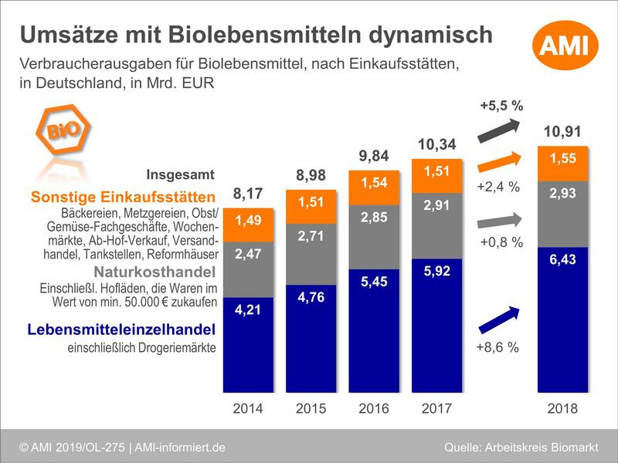
Quelle: https://www.oekolandbau.de/handel/marktinformationen/der-biomarkt/marktberichte/biomarkt-in-deutschland-legt-2018-zu/ Zuletzt aufgerufen am 14.08.2019.

Quellen: Zahlen in Anlehnung (Inflationsbereinigung / Entwicklung Marktpreis u.a. ohne Gewähr) Deerberg, Friedhelm: Die Kosten der BIO-Junghenne. Veröffentlicht in Landbau praktisch.Veröffentlicht auf: http://orgprints.org/10551/1/kosten-junghenne-biol.pdf Zuletzt aufgerufen am 15.08.2019. Zuletzt aufgerufen am 28.08.2019. Marquart, Maria; Teevs, Christian: Mastbetriebe im Vergleich – Zwei Hühnerleben veröffentlicht auf https://www.spiegel.de/wirtschaft/service/huehner-mast-bio-hof-und-konventioneller-betrieb-im-vergleich-a-854356.html am 13.09.2012. Zuletzt aufgerufen am 15.08.2019.
Zur Sicherstellung einer ausreichenden Belüftung ist ein zuverlässiges, automatisiertes Belüftungssystem unerlässlich
Selbstkosten: alle während des Leistungserstellungsprozesses für ein Produkt/ eine Dienstleitung entstandenen Kosten (wie z.B. Material-, Fertigungs-, und Vertriebskosten)
In Anlehnung an Plus Minus. Bio beim Discounter. Veröffentlicht auf: Berner, Barbara Bio-Boom – Welcher Preis-Aufschlag gerechtfertigt ist: https://www.daserste.de/information/wirtschaft-boerse/plusminus/sendung/hr/bio-boom-preise-100.html Zuletzt aufgerufen am 28.08.2019.

